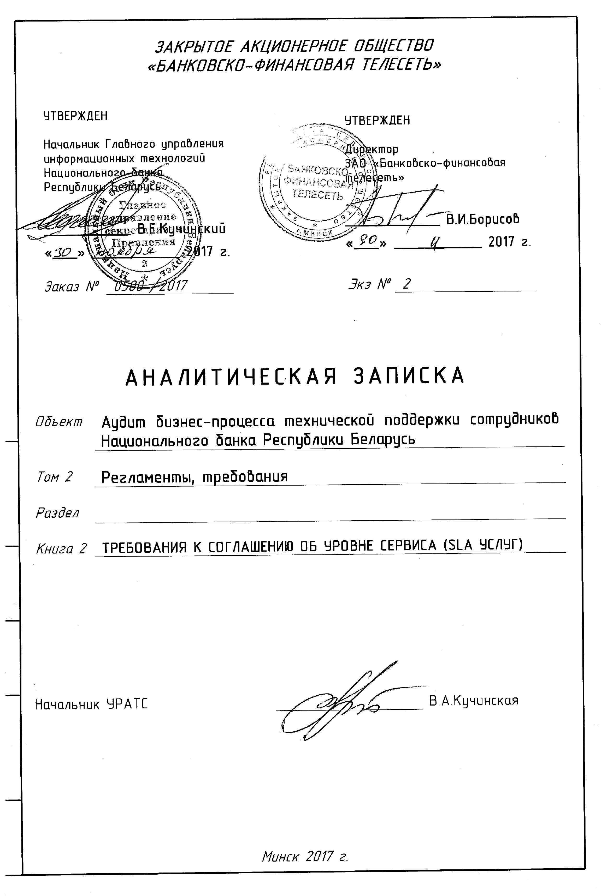
Предисловие
1 РАЗРАБОТАН ЗАО «Банковско-финансовая телесеть».
2 КРАТКОЕ СОДЕРЖАНИЕ Настоящий документ устанавливает порядок разработки соглашения об уровне сервиса (SLA).

Содержание
1 Общие положения 4
2 Термины, определения и сокращения 5
2.1 Термины и определения 5
2.2 Сокращения 5
3 Требования к структуре SLA 6
4 Требования к разделам SLA 6
4.1 Требования к разделу Общая информация 6
4.2 Требования к описанию параметров услуги 7
4.3 Требования к отчету об оказании услуги 8
4.4 Требования к Глоссарию 8

Общие положения

1.1 Соглашение об уровне сервиса (далее – SLA) регламентирует четкую схему взаимоотношений между поставщиком и потребителем услуг.
1.2 Данный документ предназначен для описания основных требований к составлению SLA, в том числе к описанию основных характеристик услуг, их параметров и контроля за ними с целью достижения качественного результата.
1.3 SLA содержит информацию о наименовании услуги, условиях и ограничениях оказания, измеряемых характеристиках, результате оказания услуги, а также об уровне доступности оказания поставщиком услуги, отчет по которому отражается в определенных параметрах.
1.4 Разработка SLA является обязательным условием для включения услуги в каталог услуг Национального банка Республики Беларусь.
1.5 SLA разрабатывается поставщиком услуги в соответствии с Требованиями и по форме (Приложение 1).

Термины, определения и сокращения

  - Термины и определения
2.1 Для целей, предусмотренных настоящим документом, используются следующие термины с соответствующими определениями:
    - бизнес-процесс: Процесс, которым владеет и управляет бизнес. Бизнес-процесс способствует предоставлению услуги бизнес-заказчику.
    - менеджер услуги: Руководитель в организации поставщика услуг, отвечающий за предоставление услуги.
    - поставщик услуги: Лицо физическое или юридическое, поставляющее, реализующее услугу.
    - потребитель услуги: Лицо физическое или юридическое, потребляющее, использующее услугу.
    - услуга: Деятельность, результаты которой реализуются и потребляются в процессе осуществления этой деятельности при обязательном взаимодействии двух сторон - Поставщика и Потребителя.
  - Сокращения
НБ РБ – Национальный банк Республики Беларусь;
SLA – Service Level Agreement - соглашение об уровне сервиса (предоставления услуги).

Требования к структуре SLA

3.1 SLA должно состоять из следующих разделов:
общая информация
параметры услуги;
отчет об оказании услуги;
глоссарий.

Требования к разделам SLA

  - Требования к разделу Общая информация
Раздел должен содержать:
- Наименование услуги: название услуги, обозначающее суть ее содержания. Данное название в дальнейшем будет использовано при включении в Каталог услуг НБ РБ;
- Структурное подразделение - Поставщик Услуги: наименование структурного подразделения являющемся поставщиком услуги. В случае, если поставщиком услуги является сторонняя организация, рекомендуется указывать также наименование структурного подразделения, осуществляющего контроль за качеством предоставления услуг данной организации со стороны НБ РБ;
- Менеджер услуги: фамилия, имя, отчество сотрудника НБ РБ либо сторонней организации, управляющего процессом оказания услуги. В случае, если поставщиком услуги является сторонняя организация, рекомендуется указывать также фамилию, имя, отчество сотрудника, осуществляющего контроль за качеством предоставления услуг данной организации со стороны НБ РБ;
- Администраторы услуги: перечень сотрудников, непосредственно выполняющих запросы, связанные с предоставлением услуги;
- Область применения: описание для каких целей, кому и как предоставляется услуга;
- Зависимость: перечень услуг, уже включенных в каталог услуг от предоставления которых зависит предоставление услуги;
  - Требования к описанию параметров услуги
Параметры услуги должны содержать:
- Наименование услуги: название услуги, обозначающее суть ее содержания. Данное название в дальнейшем будет использовано при включении в Каталог услуг НБ РБ;
- Условия и ограничения: полный набор условий (требований, обязательств), необходимых для оказания услуги, и ограничений (определяющих факторов) оказания данной услуги. В перечень условий и ограничений включаются только условия (ограничения), невыполнение которых влечет за собой невозможность оказания описываемой услуги в определенные SLA нормативные сроки;
- Характеристики услуги: вычисляемые и контролируемые качества услуги.
Обязательными характеристиками услуги являются:
- Нормативный уровень доступности услуги за отчетный период: доступность услуги отражает требуемое отношение своевременно выполненных запросов к общему количеству запросов, поступивших от потребителей услуги за период. Измеряется в процентах;
- Режим предоставления услуги: описывает количество дней в неделю и количество часов предоставления сервиса в сутки. Выражается в количестве дней в неделю и часов предоставления услуги в сутки (д*ч);
- Время выполнения услуги: описывает нормативный срок, отведенный на закрытие рабочего задания от момента его поступления. Измеряется в часах.
В случае, если обязательных характеристик недостаточно для описания услуги, то необходимо добавить иные дополнительные характеристики, удовлетворяющие основному условию для характеристик услуг – вычисляемости, то есть имеющие единицы измерения и параметры.
В случае добавления дополнительных характеристик услуги необходимо прописать их термины и определения в Глоссарии.

  - Требования к отчету об оказании услуги
Отчет об оказании услуги формируется поставщиком услуги за определенный отчетный период в целях определения качества исполнения услуги.
Оценка качества предоставления услуги осуществляется по каждой ее характеристике отдельно, при этом сравниваются:
- Норматив – значение, указанное при описании характеристики услуги;
- Факт – значение, характеризующее реальный показатель характеристики услуги за отчетный период;
- Отклонение – количественная оценка несоответствия Факта Нормативу.

  - Требования к Глоссарию
Глоссарий является частью SLA, разъясняющей потребителю услуги специальные термины, сокращения, понятия, использованные при описании услуги.
Термины в Глоссарии приводятся в алфавитном порядке.
После строгой формулировки определения рекомендуется дать дополнительные, менее формальные, пояснения или привести примеры корректного употребления термина.
При наличии технической возможности, в электронной версии SLA для терминов и определений, приведенных в глоссарии, рекомендуется формировать гиперссылки.

Ведомость согласований

ТРЕБОВАНИЯ К СОГЛАШЕНИЮ

ОБ УРОВНЕ СЕРВИСА (SLA УСЛУГ)

Согласующая организация,  должность | Ф.И.О. | Дата | Подпись

Начальник УРАТС |  | В.А.Кучинская

ЛИСТ РЕГИСТРАЦИЙ ИЗМЕНЕНИЙ

ТРЕБОВАНИЯ К СОГЛАШЕНИЮ

ОБ УРОВНЕ СЕРВИСА (SLA УСЛУГ)
Таблица регистраций изменений
Изм. | Номера листов (страниц) |  |  |  | Всего листов  (стра-ниц) в док. | Номер док. | Под-пись | Дата
Изм. | Изме-ненных | Заме-ненных | Новых | Аннули-рован-ных

